INTRODUZIONE A MARC MENTAT
Marc Mentat è un software nato negli anni ’70 per il calcolo di strutture non lineari, composto da due parti: Mentat, l’interfaccia grafica, e Marc, il solutore.
Caratteristica del sistema, è la possibilità di eseguire l’interfaccia grafica dal computer in uso e mandare file *.txt, contenenti i dati e le matrici per il calcolo, al solutore che può risiedere su un server collegato in rete molto più potente del computer in uso.

LANCIARE MARC MENTAT
Riga di comando per lanciare il software:
mentat2013.1 -ogl -glflush

Aprendo il programma si possono notare:
- scritte in VERDE che indicano un MENU
- scritte in AZZURRO che indicano un COMANDO

Ogni volta che si fornisce un input (che sia scrivere parole o numeri) si deve sempre premere 'invio' per poterlo inserire nel software.
Nel caso in cui il software sembri bloccato, controllare che non ci siano altre finestre dello stesso che richiedano un input.
Si ha a disposizione un solo 'UNDO' (annulla): al primo undo verrà annullata l’operazione precedente, ma se lo si seleziona una seconda volta verrà annullato l’undo precedente riattivando quindi la modifica precedentemente annullata. Si consiglia di salvare varie versioni del file.
Le unità di misura che usa il software sono: millimetri per le lunghezze, secondi per il tempo, newton per le forze, tonnellate per la massa.

GUIDA ALLE ESTENSIONI DEI FILE
Il software utilizza le seguenti estensioni:
- *.mfd, *.mud sono le estensioni con cui viene salvato il modello;
- *.dat è il file che viene dato come input al solutore (Marc);
- *.t16, *t19 sono i file in cui vengono salvati i risultati dell' analisi del solutore;
- *.log, *.out contengono tutte le azioni e gli errori del solutore.

APRIRE E SALVARE UN FILE
Per aprire un file
FILES → OPEN
N.B. una volta aperto il file premere 'FILL' per regolare automaticamente lo zoom e visualizzare il modello importato.
Per salvare un file con nome
FILES → SAVE AS
Per salvare un file
FILES → SAVE
Per aprire un nuovo file
FILES → NEW
Per riaprire un salvataggio precedente (in caso di danno, il comando riapre dall' ultimo salvataggio)
FILES → RESTORE
Per unire 2 modelli (es. albero e mozzo)
FILES → REMERGE
Per scegliere il formato del file ( .mud o .mfd)
FILES → BINARY o TEXT
Per importare (es. file cad) o esportare file (esporto il modello per altri solutori, es. Nastan)
FILES → IMPORT o EXPORT

VISUALIZZAZIONE GRAFICA MODELLO
DYNAMIC MODEL
Se il 'led' relativo è giallo, il dynamic model è 'on', altrimenti è 'off'.
- Se il led è acceso con il mouse è possibile ruotare e spostare la vista;
- Se il led è spento con il mouse è possibile selezionare gli oggetti.
(Solitamente si spegne e si accende a seconda delle esigenze)

COMANDI MOUSE (DYNAMIC MODEL 'ON')
TASTO DESTRO: cliccando il tasto e trascinando il mouse si regola lo zoom;
TASTO CENTRALE: cliccando il tasto e muovendo il mouse si può ruotare il modello (facendo ruotare la rotella non succede nulla)
TASTO SINISTRO: Tenendolo premuto si può spostare il modello.

COMANDI VISTA
FILL: Regola lo zoom in modo da vedere l’intero modello a schermo.
RESET VIEW: Riporta la vista diretta da Z positive a Z negative (perpendicolare allo schermo).
RZ+: Ruota il modello di 10° in senso positivo rispetto a Z;
RZ-: Ruota il modello di 10° in senso negativo rispetto a Z.
Quanto visto per RZ+ e RZ- vale anche per RY+, RY-, RX+, RX-.
ZOOM BOX: Tenere cliccato il tasto sinistro del mouse e disegnare il rettangolo contenente la zona del modello che si vuole zoomare. Una volta rilasciato il mouse la zona selezionata occuperà tutto lo schermo. (Si può usare più volte consecutivamente).

CAMBIARE LO SFONDO IN BIANCO
Per cambiare il colore dello sfondo da nero a bianco:
UTILS → POSTSCRIPT → SETTINGS → PREDIFINED COLORMAPS → 2
Per portare lo schema dei tasti in scala di grigi:
CONFIGURATION → DEVICE → MENU COLORS → COLOR TABLE→ GRAY

NAVIGAZIONE NEI MENU
In ogni menù si hanno 2 comandi:
RETURN: Torna al menu precedente (in alternativa si può cliccare il tasto destro del mouse).
MAIN: Torna alla schermata principale.

MIGLIORARE LA VISUALIZZAZIONE DELLE CURVE
Per migliorare la visualizzazione delle curve ed eliminare la 'sfaccettatura' delle stesse.
PLOT → CURVES → SETTINGS → PREDIFINED SETTINGS → HIGH → REGEN

NASCONDERE ELEMENTI
Se si vogliono nascondere nodi, punti, superfici... (nodes, elements, points, surfaces...)
PLOT → cliccare l' elemento da nascondere → REGEN
(sempre nella stessa schermata posso impostare lo stile di visualizzazione: solid o wireframe)

ESEMPIO DELLA PIASTRA
Si consideri il modello d’esempio monoelem_piastra_v000b.mfd

VISUALIZZAZIONE LINEE DEL MODELLO
Nel modello vengono utilizzati diversi colori:
ROSA: Indica i nodi.
BIANCO: indica le linee che compongono gli elementi finiti.
ARANCIONE: indica le linee che compongono il modello.

ASSEGNARE LE PROPRIETA’ PER LA SIMULAZIONE
Il modello rapresenta una piastra sottile, per assegnare questa condizione:
GEOMETRIC PROPRIETES → NEW → STRUCTURAL → 3D → SHELL

ASSEGNARE LO SPESSORE ALLA PIASTRA:
GEOMETRIC PROPRIETES → THICKNESS → digitare il valore dello spessore (premere invio) → selezionare gli elementi

IDENTIFICARE LE PROPRIETA’ ASSEGNATE
Per identificare graficamente le diverse proprietà assegnate, visualizzate ognuna con un colore diverso:
GEOMETRIC PROPROPERTIES → ID. GEOMETRIES
IDENTIFICARE LE SUPERFICI TOP-MIDDLE-BOTTOM
SHORTCUTS → IDENTIFY → BACKFACES
N.B. sempre nel menù geometric properties è presente il comando shell offset, che permette di fornire un off-set al modello rispetto al piano medio.

VISUALIZZARE A SCHERMO LE PROPRITA' ASSEGNATE (nostro caso solo una)
PLOT → ELEMENTS → SETTINGS → SOLID → REGEN

DEFINIZIONE PROPRIETA' ELASTICHE DEL MATERIALE DAL ASSOCIARE AL MODELLO
Facendo riferimento ad un materiale isotropo non dobbiamo assegnare nessuna orientazione delle fibre.
material properties → new → standard → general → density → assegniamo valore numerico
N.B. non è necessario definire la densità perchè non compaiono forze inerziali. Inoltre bisogna prestare attenzione al valore densità nulla, poichè ilsoftware applica la densità di default pari a 1 tonnellata al millimetro cubo ( vedi u.m.a).

DEFINIZIONE PROPRIETA' STRUTTURALI (modulo di Young e coeff. di Poisson)
MATERIAL PROPERTIES → STRUCTURAL → TYPE ELASTIC-PLASTIC ISOTROPIC → digitare valori numerici → OK → selezionare gli elementi

COSTRUZIONE CASO DI CARICO
Definiamo:
Curvatura torsionale sull' elemento piastra:
$$K_{xy}=-\frac{{∂θ}_{x}}{∂x}+\frac{{∂θ}_{y}}{∂y}=1$$
dove:
$$\frac{{∂θ}_{x}}{∂x}=-\frac{1}{2}$$
$$\frac{{∂θ}_{y}}{∂y}=+\frac{1}{2}$$
con:
$$θ_{x}=-\frac{1}{2}x$$
$$θ_{y}=+\frac{1}{2}y$$
Curvatura flessionale in x e y:
$$K_{x}=K_{y}=0$$
Gli spostamenti al piano di riferimento:
u= v=0
w= $-\frac{1}{2}xy$
con u, v, w spostamenti dei nodi nelle direzioni x,y,z rispettivamente.
Questi gradi di vincolo è possibile applicarli solo dove sono presenti dei gradi di libertà, ovvero nei nodi.
Si applica questo campo di rotazioni e spostamenti.

DEFINIZIONE DEGLI SPOSTAMENTI E ROTAZIONI AI NODI DELL' ELEMENTO PIASTRA
I vincoli li posso assegnare solo ai nodi perchè dotati di g.d.l. propri.
BOUNDARY CONDITION NEW → STRUCTURAL → FIXED DISPLACEMENT → PROPERTIES → attiviamo i g.d.l. richiesti → assegnamo i valori numerici

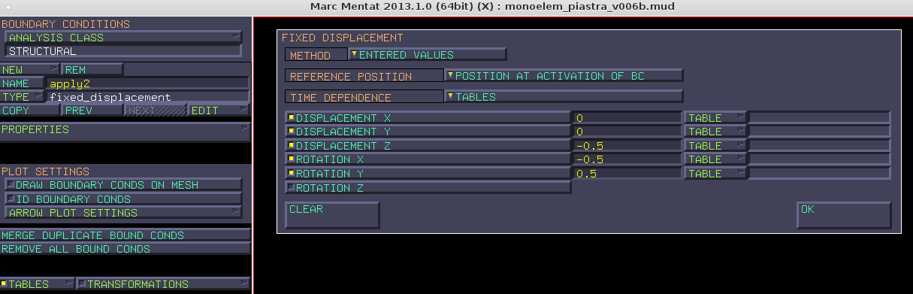
DEFINIZIONE DELLE FORME MODULANTI
Questi valori vanno modulati attreverso funzioni lineari.
BOUNDARY CONDITION → TABLES → NEW → si sceglie il numero di variabili → TYPE → si imposta il tipo di variabile → FORMULA
(questa è la tabella riferita alla rotazione X, allo stesso modo si determina quella per Y)
(tabella riferita allo spostamento z)
Cliccando sul comando TABLE si attribuiscono le funzioni descritte nelle tabelle ai vari spostamenti precedentemente definiti. Applichiamo le buondary condition ai 4 nodi estremali.
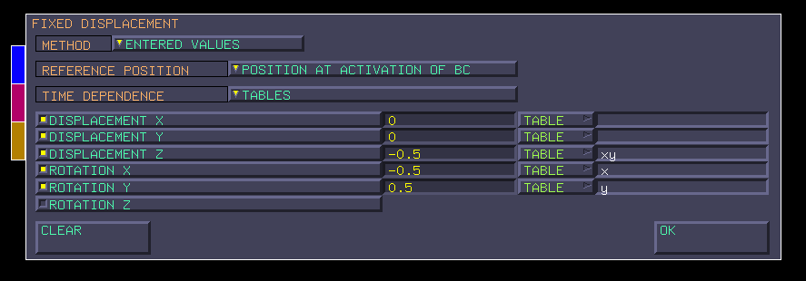
Inseriamo un corpo rigido con vincoli cinematici interni per osservare le rotazioni dei nodi estremali. (altrimenti vedrei una deformata poco significativa).
Procediamo creando due nuovi nodi (lato Top e Bottom) rispetto un nodo estremale giacente sul piano medio.
Coordinate: (-1;-1;0.5) e (-1;-1;-0.5). Questi sono liberi di muoversi nello spazio: necessitano un vincolo.
LINKS → RBE2'S → NEW → RETAINED → seleziono il nodo giacente sul piano medio, esso risulterà il nodo indipendente → TIED NODES → seleziono i due nodi creati → DOF → imposto i gradi di vincolo
Con questa procedura siamo riusciti a creare un vero e proprio spigolo per l' elemento, successivamente faremo un' estensione su tutta la superficie.
MESH → DUPLICATED → TRANSLATION → si definisce la direzione d' estensione → REPETITION → si definisce il numero di ripetizioni → REB2'S → seleziono la linea tra i 2 nodi → END LIST
Eliminiamo la boundary condition sui nodi interni, poichè vogliamo che le lancette seguano solo il modo della piastra. Rimarranno vincolati alla buondary solo quelle estremali.
Completata l' estensione su tutta la superficie:

ELIMINAZIONE DI NODI SOVRAPPOSTI
Per eliminare nodi inutilizzati:
MESH GENERATION → SWEEP → REMOVE UNUSED → NODES
(si fissa una certa tolleranza, di default già molto piccola)
Ora le lancette sono libere di muoversi nello spazio, non è definita la loro posizione, devo tenerle ferme:
LINKS → INSERTS → ELEMENTS → ADD → seleziono tutto (cosi facendo blocchiamo i nodi) → EMBEDDED ENTITIES → NODES → ADD → (seleziono tutti i nodi non di vertice che giaciono sul piano medio)

TENSIONAMENTO SUPERFICIE
Creiamo 2 menbrane, una top e una bottom, all' altezza dei nodi creati.
MESH GENERATION → ELEMENT CLASS → QUAD4 → ELEMS ADD → seleziono i 4 nodi sulla superficie top
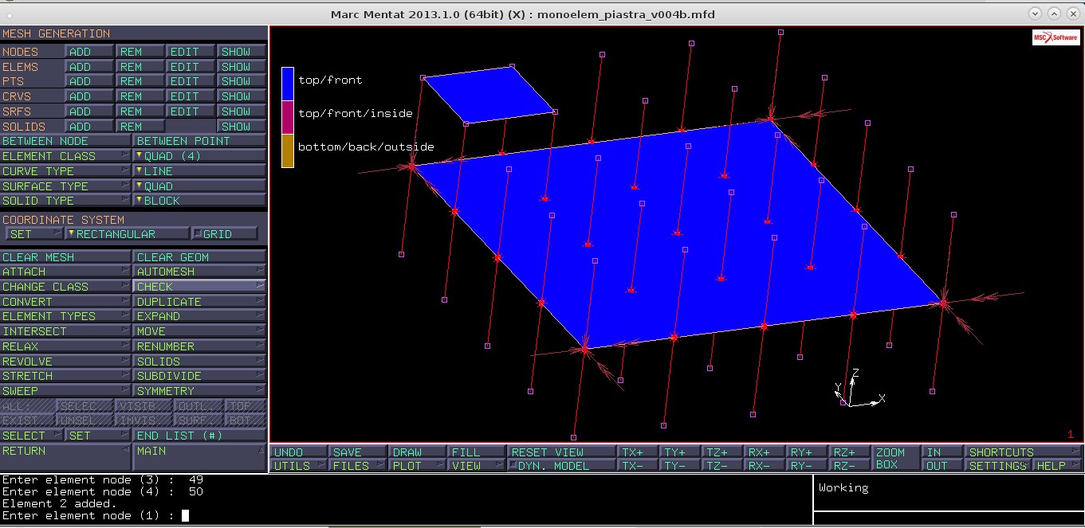
Applichiamo una nuova proprietà geometrica alla membrana parziale creata, assegneremo il materiale (alluminio), successivamente la estenderemo a tutta la superficie top e la specchieremo alla superficie bottom.
Prima di svolgere l' analisi creiamo una nuova orientazione fibra:
- asse locale 1 lungo X
- asse locale 2 lungo Y
- asse locale 3 implicitamente perpendicolare al laminato
Questa operazione mi permette di avere informazioni sull' orientazione dellle fibre.
MATERIAL PROPERTIES → ORIENTATIONS → NEW → UUPLANE → VECTOR1(0 0 1) VECTOR2(0 1 0)

ANALISI
Il modello è stato completato; è possibile impostare l' analisi desiderata.
JOBS → NEW → STRUCTURAl→ PROPERTIES → JOB RESULTS → scelgo il tipo di analisi
Nel nostro caso abbiamo scelto: global stress, equivalent von mises stress, displacement, tying force, tying moment.
N.B. selezioniamo il layers 'out e mid' perchè le sollecitazioni non sono unifomi lungo lo spessore, 'default' mi da la tensione al piano medio, a noi interessano le sollecitazioni ai vari strati del laminato
Per lanciare l' analisi:
JOBS → RUN → SUBMIT
I risultati si leggono cliccando sul comando 'OPEN POST FILE' oppure nel menù principale in 'RESULTS'.
Durante la lezione si è vista anche la procedura per l' ELIMINAZIONE DEGLI ELEMENTI
BUONDARY CONDITIONS → NODES → REMOVE → seleziono tutti i nodi interni (devo ricordarmi di spegnare il dyn. model).
Per eliminare gli elementi non necessari:
MESH GENERATION → ELEMENTS → REMOVE → selezionare gli elementi → END LIST
N.B. Si controlli che il led del dynamic model sia spento per poter selezionare gli oggetti. Invece di premere “end list” è possibile premere il tasto destro del mouse o digitare “#”.
SELEZIONE DEGLI ELEMENTI: Gli elementi sono selezionabili tenendo premuto il tasto sinistro del mouse, quelli che non saranno all’interno del rettangolo non verranno selezionati.
DESELEZIONE: Per deselezionare gli ultimi elementi selezionati cliccare il tasto centrale del mouse.

